Софийски университет „Св. Климент Охридски” Факултет по математика и информатика

Курсов проект

на тема: „Онтология на заболяванията по МКБ-10”

Студент: Мартин Попов
Факултетен номер: 6MI3400517

Курс: „Представяне и моделиране на знания“
Учебна година: 2025/26
Преподаватели: проф. Мария Нишева, ас. Мелания Бербатова

Съдържание

1 Въведение и цели 2
2 Набор на данни 2
3 Моделиране 7
4 Основни класове и йерархия 8
5 Обектни свойства (релации) 8
6 Свойства по типа на данни 9
7 Индивиди и извеждане (Reasoning) 9
8 Компетентностни въпроси и заявки 9
9 Визуализация (WebVOWL) 10
10 Бъдещо развитие 11
11 Съдържание, генерирано с изкуствен интелект 11
12 Използвана литература 11

Въведение и цели
Целта на онтологията е формално и структурирано представяне на знания, описани в Международната класификация на болестите (ICD-10) и допълващи медицински източници. Медицинската информация е формално структурирана, така че да позволява търсене и анализ извън стандартното текстово представяне на МКБ-10.
Онтологията има следните цели:
- консистентно моделиране на йерархията на МКБ-10 (глави, блокове, категории и подкатегории)
- формално описание на заболяванията и връзките им със симптоми, органови системи и етиология
- автоматично класифициране и reasoning с OWL 2 DL reasoner, включително извеждане на принадлежност към дефинирани групи (напр. инфекциозни, респираторни)
- контрол на коректността на данните
- поддръжка на DL заявки за аналитично и диагностично търсене в медицински контекст
Едно съществуващо решение е:
https://bioportal.bioontology.org/ontologies/ICD10?p=summary
Това решение е доста постно и не включва свойства като симптоми, етиологични фактори или органова система.
Има също и DiseaseOntology - https://disease-ontology.org/, което всъщност се доближава доста до идеята, но нейната идея е по-скоро да свързва заболяванията с външни стандарти, като МКБ-10, докато нашата онтология се фокусира главно върху този стандарт.

Набор на данни

Има няколко варианта за това:
- използване на МКБ-10 кодове (клинична модификация)
Този вариант съдържа ~72 хиляди различни кода. Има набор от данни с всички заболявания [2], но е твърде подробен и разширен, което доведе до по-лоши резултати. Затова този вариант беше оставен като евентуално бъдещо разширение
- Използване на приложно-програмен интерфейс за МКБ-10, предоставен от СЗО [3]
Събирането на данните протече в следните стъпки:

- Намиране на последната актуална версия (2019)
Заявка към http://id.who.int/icd/release/10 [1]
{
"@context": "http://id.who.int/icd/contexts/contextForMultiVersion.json",
"@id": "http://id.who.int/icd/release/10",
"title": {
"@language": "en",
"@value": "International Statistical Classification of Diseases and Related Health Problems 10th Revision (ICD-10)"
},
"latestRelease": "http://id.who.int/icd/release/10/2019",
"release": [
"http://id.who.int/icd/release/10/2019",
"http://id.who.int/icd/release/10/2016",
"http://id.who.int/icd/release/10/2010",
"http://id.who.int/icd/release/10/2008"
]
}

- Запитване към последната актуална версия, запознаване със структурата на резултатите от приложно-програмния интерфейс (всеки резултат има поле “child” – масив от други валидни линкове, към което може да се правят заявки)
Заявка към: http://id.who.int/icd/release/10/2019
{
"@context": "http://id.who.int/icd/contexts/contextForTopLevel.json",
"@id": "http://id.who.int/icd/release/10/2019",
"title": {
"@language": "en",
"@value": "International Statistical Classification of Diseases and Related Health Problems 10th Revision (ICD-10) Version for 2019"
},
"releaseDate": "2020-02-01",
"child": [
"http://id.who.int/icd/release/10/2019/I",
...
"http://id.who.int/icd/release/10/2019/XXII"
],
"browserUrl": "http://apps.who.int/classifications/icd10/browse/2019/en"
}

- Заявки към децата докато полето не стане празно или просто го няма
Заявка към: http://id.who.int/icd/release/10/2019/I
{
"@id": "http://id.who.int/icd/release/10/2019/I",
"parent": [
"http://id.who.int/icd/release/10/2019"
],
"child": [
"http://id.who.int/icd/release/10/2019/A00-A09",
...
"http://id.who.int/icd/release/10/2019/B99-B99"
],
"code": "I",
"title": {
"@value": "Certain infectious and parasitic diseases"
},
"inclusion": [
...
],
"exclusion": [
...
],
"classKind": "chapter"
}
Заявка към: http://id.who.int/icd/release/10/2019/A00
{
"@id": "http://id.who.int/icd/release/10/2019/A00",
"parent": [
"http://id.who.int/icd/release/10/2019/A00-A09"
],
"child": [
"http://id.who.int/icd/release/10/2019/A00.0",
"http://id.who.int/icd/release/10/2019/A00.1",
"http://id.who.int/icd/release/10/2019/A00.9"
],
"browserUrl": "http://apps.who.int/classifications/icd10/browse/2019/en#/A00",
"code": "A00",
"title": {
"@value": "Cholera"
},
"classKind": "category"
}

Заявка към: http://id.who.int/icd/release/10/2019/A00.0
{
"@id": "http://id.who.int/icd/release/10/2019/A00.0",
"parent": [
"http://id.who.int/icd/release/10/2019/A00"
],
"browserUrl": "http://apps.who.int/classifications/icd10/browse/2019/en#/A00.0",
"code": "A00.0",
"title": {
"@value": "Cholera due to Vibrio cholerae 01, biovar cholerae"
},
"inclusion": [
{
"label": {
"@value": "Classical cholera"
}
}
],
"classKind": "category"
}
- Агрегиране на информацията за да получим накрая пълни данни за един код

Имаме 4 вида ресурси – глава (chapter), блок (block), категория (category), подкатегория (subcategory). Всеки има различно име. Например:
Chapter I - Certain infectious and parasitic diseases
Block A00-A09 - Intestinal infectious diseases
Category A00 – Cholera
Subcategory A00.0 - Cholera due to Vibrio cholerae 01, biovar cholerae
Понеже търсенето е отгоре-надолу (chapter block category subcategory) за най-ниското ниво нямаме информация в резултата към коя глава или кой блок принадлежи. Затова, по време на scraping-а агрегираме данните, така че накрая да получим пълна информация за даден код по МКБ-10.
Набяването на симптомите за различни заболявания се оказа по-сложна задача, понеже доста заболявания имат сходни симптоми, а и никъде особено няма набор от данни, който директно да свързва заболяване със симптоми. Бяха намерени няколко корпуса с данни, които имаха симптоми за заболявания, но бяха представени в различни видове:
- име на заболяване + симптоми [4], [5], [6] – беше нужно запитване към частта на проекта, където по описание/име на заболяване вземаме код по МКБ-10
- код на заболяване по Disease Ontology (DOID code) [7] + симптоми [8] – вклюваше създаване на mapping между DOID и МКБ-10 и навръзване на резултатите

Агрегираните данни излеждат по следния начин:
{
"icd10code": "F07.9",
"type": "subcategory",
"title": "Unspecified organic personality and behavioural disorder due to brain disease, damage and dysfunction",
"chapter": "Mental and behavioural disorders",
"chapterCode": "V",
"block": "Organic, including symptomatic, mental disorders",
"blockCode": "F00-F09",
"category": "Personality and behavioural disorders due to brain disease, damage and dysfunction",
"categoryCode": "F07",
"subcategory": "F07.9",
"inclusion": [
"disorders of psychological development",
"Organic psychosyndrome"
],
"exclusion": [
"symptoms, signs and abnormal clinical and laboratory findings, not elsewhere classified"
],
"symptoms": [
"personality changes",
"mood swings",
"impaired judgment",
"difficulty with impulse control",
"altered decision-making ability"
]
}
Данните от СЗО имат и полета с това кои неща се включват и кои не се във въпросния код по МКБ-10, което имаше роля при нагласянето на заявката за търсене (например кое поле с каква тежест да се анализира)

За някои кодове няма подкатегория и затова спира до категория само, те изгелждат по следния начин:
{
"icd10code": "A33",
"type": "category",
"title": "Tetanus neonatorum",
"chapter": "Certain infectious and parasitic diseases",
"chapterCode": "I",
"block": "Other bacterial diseases",
"blockCode": "A30-A49",
"category": "Tetanus neonatorum",
"categoryCode": "A33",
"subcategory": "",
"inclusion": [
"diseases generally recognized as communicable or transmissible"
],
"exclusion": [
"carrier or suspected carrier of infectious disease",
"certain localized infections - see body system-related chapters",
"influenza and other acute respiratory infections"
],
"symptoms": [
"poor feeding",
"irritability",
"muscle stiffness",
"spasms",
"difficulty swallowing"
]
}
Като допълнителни данни също бяха добавени:
- EtiologyFactor
- BodySystem
С цел да обогатим повече данните за да можем да правим заявки към тях, колкото се може по-близо до случаи на употреба в реалния живот.

Моделиране
Формализъм: OWL 2 DL (Description Logic).
Инструменти: Prot´eg´e, WebVOWL.
Моделиране:
  - ясно разграничение Клас / Индивид / Свойство
  - йерархично моделиране на структурата на МКБ-10 (Chapter → Block → Category → Subcategory)
  - дефинирани класове и ограничения (EXISTS / HASVALUE)
RespiratoryDisease ≡ Disease ⊓ (affectsBodySystem value respiratory_system)
  - дефиниране на взаимно обратни свойства (напр. принадлежност и обратна принадлежност) и транзитивни свойства за навигация в йерархията на МКБ-10;
  - поддържане на логическа консистентност и възможност за автоматично извеждане на знания чрез OWL reasoner.

Основни класове и йерархия
A. Структурни класове (ICD-10 йерархия):
- Chapter – глава от ICD-10 (напр. I, II, XIX)
- Block – блок в рамките на глава
- Category – категория (код от типа “A00”, “J18”…)
- Subcategory – подкатегория (по-детайлен код)
Category и Subcategory реално ще ги поглеждаме като Disease в рамките на онтологията, понеже има заболявания, които по МКБ-10 са дефинирани само до категория.
Б. Клинични/медицински класове:
- Disease – общ клас за болест/диагностична единица (родителски)
- Symptom – симптом
- EtiologyFactor – етиологичен фактор
- BodySystem – органова система
В. Дефинирани (съставни) класове:
- RespiratoryDisease – дефиниран клас за болести, които засягат дихателната система
- InfectiousDisease – дефиниран клас за болести (глава I)
- NeoplasmDisease – дефиниран клас за неоплазми (глава II)
- InjuryDisease – дефиниран клас за травми (глава XIX)
- SymptomaticDisease – дефиниран клас за болести, които имат поне един симптом
Тези класове са генерирани чрез DL ограничения и след пускане на reasoner индивидите се класифицират автоматично към тях.

Обектни свойства (релации)

Свойство | Домейн | Рейндж | Характеристики
affectsBodySystem | Category, Subcategory | BodySystem | inverse: bodySystemAffectedBy
bodySystemAffectedBy | BodySystem | Disease (Category/Subcategory) | inverse: affectsBodySystem (логически, тъй като е обратното)
hasSymptom | Category, Subcategory | Symptom | —
hasEtiology | Category, Subcategory | EtiologyFactor | —
belongsToChapter | Category, Subcategory | Chapter | —
belongsToBlock | Category, Subcategory | Block | —
hasBlock | Chapter | Block | inverse: blockOfChapter
blockOfChapter | Block | Chapter | inverse: hasBlock (логически, обратното)
hasCategory | Block | Category | inverse: categoryOfBlock
categoryOfBlock | Category | Block | inverse: hasCategory (логически, обратното)
hasSubcategory | Category | Subcategory | inverse: subcategoryOfCategory
subcategoryOfCategory | Subcategory | Category | inverse: hasSubcategory (логически, обратното)
belongsToCategory | Subcategory | Category | subPropertyOf: hasAncestorCategory
hasAncestorCategory | Subcategory | Category | Transitive

Свойства по типа на данни
Свойство | Домейн | Тип | Характеристики
codeValue | Chapter, Block, Category, Subcategory | xsd:string | Functional
preferredLabel | Chapter, Block, Category, Subcategory | xsd:string | Functional
title | Chapter, Block, Category, Subcategory | xsd:string | —
description | Category, Subcategory | xsd:string | —
rangeStart | Block | xsd:string | —
rangeEnd | Block | xsd:string | —

Индивиди и извеждане (Reasoning)

Примери за автоматични изводи
- Респираторни заболявания: от affectsBodySystem(J18, respiratory_system) ⇒ J18 ∈ RespiratoryDisease.
- Инфекциозни заболявания: от belongsToChapter(A00, I) ⇒ A00 ∈ InfectiousDisease.
- Симптоматични заболявания: от hasSymptom(J18, cough) ⇒ J18 ∈ SymptomaticDisease.
- Йерархия на МКБ-10: от belongsToCategory(J18.1, J18) и belongsToCategory(J18, J) ⇒ hasAncestorCategory(J18.1, J).

Компетентностни въпроси и заявки

Компетентностни въпроси
- Кои заболявания имат даден симптом (напр. кашлица)?
- Кои заболявания се характеризират с комбинация от симптоми (напр. температура и кашлица)?
- Кои заболявания засягат определена органова система (напр. дихателната система)?
- Кои заболявания са свързани с конкретен етиологичен фактор (напр. вирусен причинител)?
- Кои заболявания засягат дадена органова система и едновременно с това проявяват конкретен симптом?

DL заявки (Manchester syntax)
Disease and (hasSymptom value cough)

Disease and (hasSymptom value fever) and (hasSymptom value cough)

Disease and (affectsBodySystem value respiratory_system)

Disease and (hasEtiologyFactor value viral_agent)

Disease
and (affectsBodySystem value respiratory_system)
and (hasSymptom value fever)

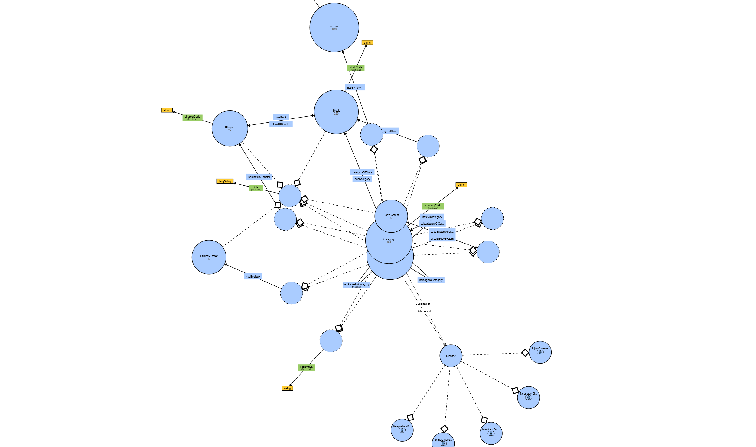
Визуализация (WebVOWL)
Фигура 1: WebVOWL Визуализация

Бъдещо развитие
Следващи стъпки:
  - допълнителни клинични характеристики, като стадий на заболяването, хроничност и тежест
  - интеграция на по-детайлни етиологични и рискови фактори
  - добавяне на времеви аспекти (начало, продължителност, рецидиви) при описанието на заболяванията
  - интеграция на онтологията в медицински информационни и експертни системи

Съдържание, генерирано с изкуствен интелект
  - части от кода, който генерира онтологията от данните в .owl файл
  - правилен синтаксис за DL заявки

Използвана литература

[1] МКБ, 10-та ревизия (МКБ-10), [https://icd.who.int/browse10/2019/en]
[2] кодове на МКБ-10, клинична модификация, [https://github.com/k4m1113/ICD-10-CSV/blob/master/codes.csv]
[3] ICD API, [https://icd.who.int/icdapi]
[4] Набор от данни 1, [https://www.kaggle.com/datasets/dhivyeshrk/diseases-and-symptoms-dataset/data]
[5] Набор от данни 2, [https://www.kaggle.com/datasets/phoenion/diseases-and-their-symptoms]
[6] Набор от данни 3, [https://www.kaggle.com/datasets/choongqianzheng/disease-and-symptoms-dataset]
[7] Набор от данни по Disease Ontology, [https://github.com/dhimmel/hsdn/blob/gh-pages/data/symptoms-DO.tsv]
[8] Disease Ontology mapping, [https://github.com/DiseaseOntology/HumanDiseaseOntology/blob/main/DOreports/allXREFinDO.tsv]

